SESSION 2006
Filière MP
PHYSIQUE MPI
Épreuve commune aux ENS de Paris, Lyon et Cachan
Durée : 5 heures
L'usage de calculatrices électroniques de poche à alimentation autonome, non imprimantes et sans document d'accompagnement, est autorisé. Cependant, une seule calculatrice à la fois est admise sur la table ou le poste de travail, et aucun échange n'est autorisé entre les candidats.
Ce sujet porte sur le phénomène de diffusion. Il se compose de deux parties indépendantes, abordant respectivement la diffusion d'un faisceau de particules $α$ par une fine feuille d'or : la célèbre expérience de Rutherford, et la diffusion d'une onde électromagnétique par une assemblée de molécules identiques.
1 L'expérience de diffusion de Rutherford
1.1 Questions préliminaires
Dans le référentiel d'étude galiléen du laboratoire, on considère le système isolé de deux particules de charges respectives $q_{1}$ et $q_{2}$ en interaction électrostatique dans le vide.
Les deux particules sont supposées ponctuelles de positions respectives $M_{1}$ et $M_{2}$. On définit $\vec{M_{1}M_{2}}=r\vec{u}$ avec $r=\left\|\vec{M_{1}M_{2}}\right\|$.
- Exprimer la force, notée $\vec{f_{2}}$, exercée par la charge $q_{1}$ sur la charge $q_{2}$.
- Si la charge $q_{1}$ n'est pas ponctuelle mais répartie uniformément dans une sphère de centre $M_{1}$, montrer que la relation précédente reste valable (si $q_{2}$ est en dehors de la sphère).
- Déterminer l'énergie potentielle d'interaction $E_{p}$ du système en considérant que cette énergie est nulle lorsque les charges sont infiniment éloignées l'une de l'autre.
Dans la suite, on se place dans le référentiel d'étude barycentrique du système; on note $G$ le centre de masse des deux particules, de masses respectives $m_{1}$ et $m_{2}$.
4) Établir que le référentiel barycentrique est galiléen.
5) Montrer que l'équation du mouvement se met sous la forme
$$μ\frac{d^{2}\vec{GM}}{dt^{2}}=\vec{f_{2}} \text{ avec }\vec{GM}=r\vec{u}$$
en exprimant la masse réduite $μ$ en fonction de $m_{1}$ et $m_{2}$. Commenter ce résultat.
6) Montrer que le mouvement du point $M$ est plan.
On repère la position du point $M$ par ses coordonnées polaires ( $r,θ$ ) comme indiqué sur la figure 1.
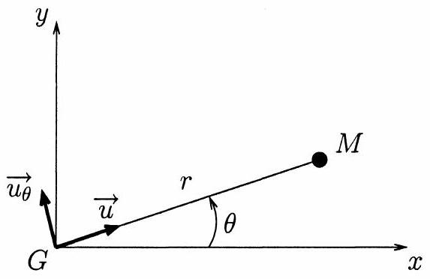
Fig. 1 - Le plan (Gxy) est le plan de la trajectoire du point $M$.
- Montrer que la quantité $C=r^{2}\overset{˙}{θ}$ est conservée au cours du mouvement.
- Justifier le nom de constante des aires donné à $\frac{C}{2}$.
- Exprimer l'énergie cinétique puis l'énergie mécanique du système en fonction de $r$ et $\overset{˙}{r}$.
1.2 La diffusion d'un faisceau de particules $α$ par les atomes d'une fine feuille d'or
L'expérience de diffusion conduite par Ernest Rutherford, Hans Geiger et Ernest Marsden en 1909 est à l'origine de la théorie atomique moderne.
Une source radioactive émet un faisceau de particules $α$ monocinétiques : des noyaux d'hélium ${He}^{2+}$ très énergétiques qui viennent bombarder une fine feuille d'or. Un écran sphérique recouvert de sulfure de zinc entoure cette feuille. Après avoir interagi avec les atomes de la feuille d'or, les particules $α$ heurtent l'écran et forment de microscopiques points lumineux sur le sulfure de zinc. Rutherford et ses collaborateurs ont étudié la distribution de ces impacts lumineux sur l'écran et ont pu mettre en évidence des propriétés inattendues de l'atome.
Dans la suite de cette partie, nous interpréterons les résultats de l'expérience de Rutherford à la lumière de nos connaissances actuelles.
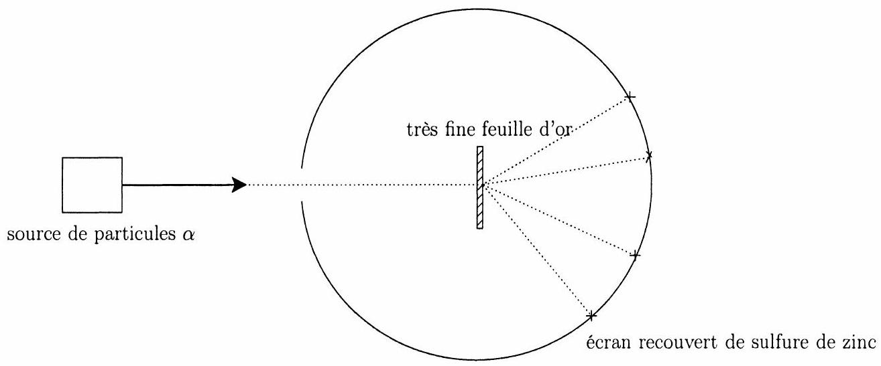
Fig. 2 - Schéma simplifié du dispositif expérimental de Rutherford ; l'expérience est réalisée dans une chambre à vide.
Constantes physiques :
$$\begin{matrix} & Z_{α}=2:\text{ le numéro atomique de l'hélium } \\ & Z_{Au}=79:\text{ le numéro atomique de l'or } \\ & m_{α}=6,{6510}^{−27} kg:\text{ la masse d'une particule }α \\ & m_{Au}=3,{2710}^{−25} kg:\text{ la masse d'un atome d'or } \\ & ρ_{Au}=19300 kg⋅{ m}^{−3}:\text{ la masse volumique de l'or } \\ & I_{Au}=900eV:\text{ moyenne de l'énergie minimale d'excitation des électrons de l'or } \\ & m_{e}=9,{110}^{−31} kg:\text{ la masse de l'électron } \\ & e=1,{610}^{−19}C:\text{ la charge électrique élémentaire } \\ & ϵ_{0}=8,{8510}^{−12} m⋅{ F}^{−1}\text{ : la permittivité du vide }\end{matrix}$$
Pour les applications numériques et les calculs d'ordre de grandeur, on utilisera
$$\begin{matrix} & E_{0}=7,{710}^{6}eV:\text{ l'énergie cinétique des particules }α\text{ incidentes } \\ & ℓ=0,{510}^{−6} m:\text{ l'épaisseur de la feuille d'or } \\ & R=10 cm:\text{ le rayon de l'écran, supposé sphérique } \\ & s=1{ mm}^{2}:\text{ la section du faisceau de particules }α\end{matrix}$$
1.2.1 Interaction d'une particule $α$ avec les électrons des atomes d'or
On étudie ici l'interaction d'une particule $α$ incidente avec un électron du cortège électronique d'un atome d'or.
Dans le repère d'étude galiléen du laboratoire, on note $\vec{v_{0}}=v_{0}\vec{u_{x}}$ la vitesse initiale de la particule $α$ (loin de l'électron) et $b$ le paramètre d'impact avec l'électron (voir le schéma ci-dessous) ; l'énergie cinétique de la particule $α$ est $E_{0}$. Enfin, on suppose que le système constitué de la particule $α$ et de l'électron est isolé.
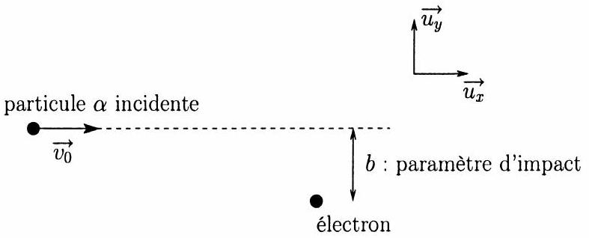
On fait les hypothèses suivantes :
(i) l'électron n'a pas le temps de se déplacer durant son interaction avec la particule
(ii) la quantité de mouvement cédée par la particule, lors de son interaction avec l'électron, reste très faible devant la quantité de mouvement initiale de la particule
10) En faisant les hypothèses précédentes, la trajectoire de la particule $α$ est-elle modifiée par l'électron?
11) Déterminer la quantité de mouvement $\vec{Δp}$ acquise par l'électron après l'interaction.
12) Montrer que l'énergie cinétique cédée par la particule $α$ à l'électron s'écrit
$$ΔE_{c}=\frac{Z_{α}^{2}e^{4}}{8π^{2}ϵ_{0}^{2}b^{2}v_{0}^{2}m_{e}}.$$
Une approximation grossière consiste à supposer que l'ensemble des électrons des atomes d'or sont uniformément distribués en volume.
13) Discuter numériquement les hypothèses (i) et (ii) en prenant un paramètre d'impact égal à la moitié de la distance moyenne entre deux électrons.
Dans la suite, on décide d'utiliser la formule (1) pour évaluer l'énergie cinétique cédée par la particule $α$ à l'électron en fonction du paramètre d'impact. Dans ce cas, nous allons établir qu'il ne faut considérer que des valeurs de $b$ comprises entre $b_{\text{min }}$ et $b_{\text{max }}$.
14) Sans faire les hypothèses (i) et (ii), relier les quantités de mouvement et les énergies cinétiques de la particule $α$ et de l'électron avant et après l'interaction (on pourra considérer que l'énergie cinétique de l'électron avant l'interaction est négligeable devant celle de la particule $α$ incidente).
Dans quelle situation l'énergie cinétique acquise par l'électron est-elle maximale? Exprimer cette valeur maximale.
15) Montrer que la valeur minimale du paramètre d'impact qu'il convient de considérer dans la formule (1) est
$$b_{min}=\frac{Z_{α}e^{2}}{4πϵ_{0}v_{0}^{2}m_{e}}$$
Donner la valeur numérique de $b_{\text{min }}$.
Du fait de la quantification des états d'énergie des électrons atomiques, l'énergie minimale qui peut être transmise à l'électron doit lui permettre de passer dans un état excité. On prend pour cette énergie, la valeur moyenne de l'énergie minimale d'excitation de tous les électrons atomiques, que l'on note $I_{Au}$ pour l'atome d'or.
16) Exprimer la valeur maximale $b_{\text{max }}$ du paramètre d'impact qu'il convient de considérer dans la formule (1).
Nous allons maintenant évaluer la perte d'énergie due à tous les électrons que rencontre la particule $α$ dans la feuille d'or.
17) En considérant une distribution uniforme des électrons, déterminer le nombre d'interactions $dN_{e}$ que subit la particule $α$ avec des électrons situés à un paramètre d'impact compris entre $b$ et $b+db$, en pénétrant d'une épaisseur $dx$ dans la feuille.
18) Établir que la perte d'énergie cinétique par unité de longueur de pénétration d'une particule $α$ incidente de vitesse $\vec{v_{0}}=v_{0}\vec{u_{x}}$ s'écrit
$$−\frac{dE_{c}}{dx}=\frac{Z_{α}^{2}Z_{Au}e^{4}}{4πϵ_{0}^{2}v_{0}^{2}m_{e}}\left(\frac{ρ_{Au}}{m_{Au}}\right)log⁡\left(\frac{b_{max}}{b_{min}}\right).$$
- Déterminer la valeur numérique de $−\frac{dE_{c}}{dx}$ en MeV par micron.
- En utilisant cette valeur, estimer numériquement la perte d'énergie cinétique de la particule $α$ lors de la traversée de la feuille d'or.
- Conclure sur l'importance de l'interaction des particules $α$ avec les électrons des atomes d'or.
1.2.2 Interaction d'une particule $α$ avec un noyau d'or
On étudie maintenant l'interaction d'une particule $α$ incidente avec le noyau d'un atome d'or.
22) Établir que le centre de masse du système composé de la particule $α$ et du noyau d'or est pratiquement confondu avec le noyau d'or, et que d'autre part, le noyau d'or reste immobile lors de l'interaction.
23) Donner sans démonstration la nature de la trajectoire de la particule $α$ dans le plan (Gxy) indiqué sur la figure 3.
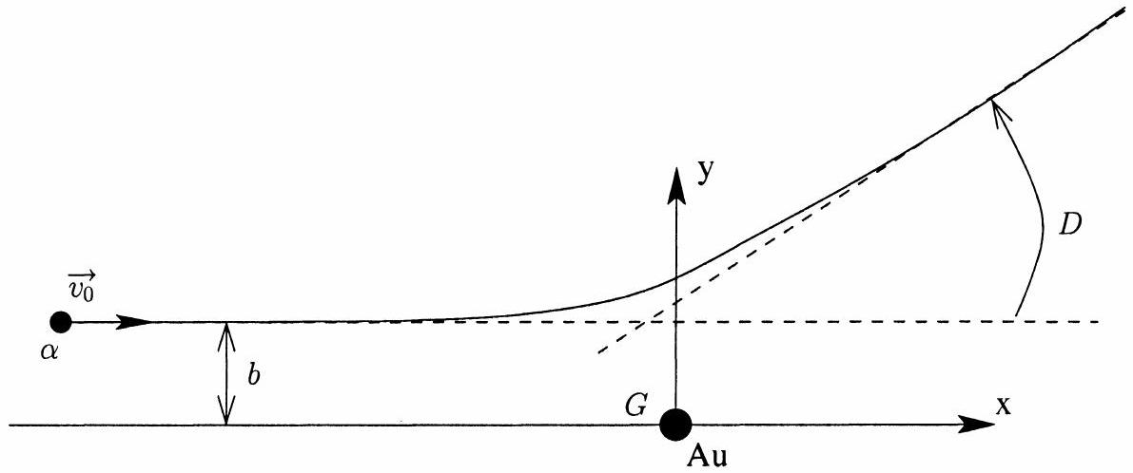
Fig. 3 - Trajectoire d'une particule $α$ en interaction avec un noyau d'or; on note $b$ le paramètre d'impact et $D$ l'angle de diffusion. Dans le repère d'étude galiléen du laboratoire, la vitesse de la particule $α$ incidente est $\vec{v_{0}}$; son énergie cinétique est $E_{0}$.
On introduit la distance
$$a_{0}=\frac{1}{4πϵ_{0}}\frac{Z_{α}Z_{Au}e^{2}}{E_{0}}.$$
- Montrer que la particule passe au plus près du noyau lorsque sa vitesse radiale est nulle. Déterminer cette distance minimale en fonction de $b$ et $a_{0}$.
- Déterminer la plus petite distance possible, ou distance minimale d'approche, entre la particule $α$ et le noyau d'or en fonction de $a_{0}$. Estimer numériquement cette distance à partir des données de l'expérience.
- Projeter l'équation du mouvement de la particule sur l'axe ( $Gy$ ) et montrer que l'angle de diffusion $D$ vérifie
$$tan⁡\left(\frac{D}{2}\right)=\frac{a_{0}}{2b}.$$
- Tracer l'angle de diffusion $D$ en fonction du paramètre d'impact $b$.
Préciser les valeurs de $b$ pour lesquelles l'angle de diffusion est égal à $0,\frac{π}{2}$ et $π$.
1.2.3 Diffusion d'un faisceau de particules $α$ par les noyaux d'or
Dans la pratique, l'expérience de Rutherford a été réalisée avec un faisceau de particules $α$ bombardant une fine feuille d'or dans une chambre à vide.
On suppose que le faisceau incident est homogène, de section $s$; les particules $α$ qui le composent n'interagissent pas entre elles et possèdent la même vitesse $\vec{v_{0}}$. On désigne par $Φ_{α}$ le flux de particules du faisceau. L'épaisseur de la feuille d'or est notée $ℓ$.
28) Pourquoi est-il nécessaire de réaliser cette expérience dans une chambre à vide?
29) Justifier numériquement qu'il est fortement improbable que la trajectoire d'une particule $α$ soit déviée plusieurs fois par l'interaction avec un noyau d'or. Cela reste-t-il vrai si $ℓ=1 mm$ ?
Avant l'expérience de Rutherford, la matière était vue comme un mélange homogène dense de charges positives et négatives : le modèle du «plum-pudding» de Thomson. La notion de noyau atomique n'existait pas.
Rutherford pensait donc que les particules $α$ chargées et de forte énergie n'auraient aucun problème pour traverser la feuille d'or. La distribution des particules diffusées devait être centrée sur le faisceau incident et décroître très rapidement aux grands angles de diffusion. En fait, Rutherford et ses collaborateurs observèrent que l'écran présentait des points d'impact sur toute sa surface, même dans la direction opposée au faisceau incident.
30) Utiliser les résultats précédents pour interpréter cette observation. Quelle information fondamentale sur la structure de l'atome cette observation a-t-elle permis de révéler?
On considère un petit élément de surface $dS$ de l'écran sphérique (de rayon $R$ ). Les particules $α$ diffusées par un noyau d'or donné, qui viennent percuter $dS$, proviennent d'une section $dS_{α}$ du faisceau incident (voir le schéma ci-dessous).
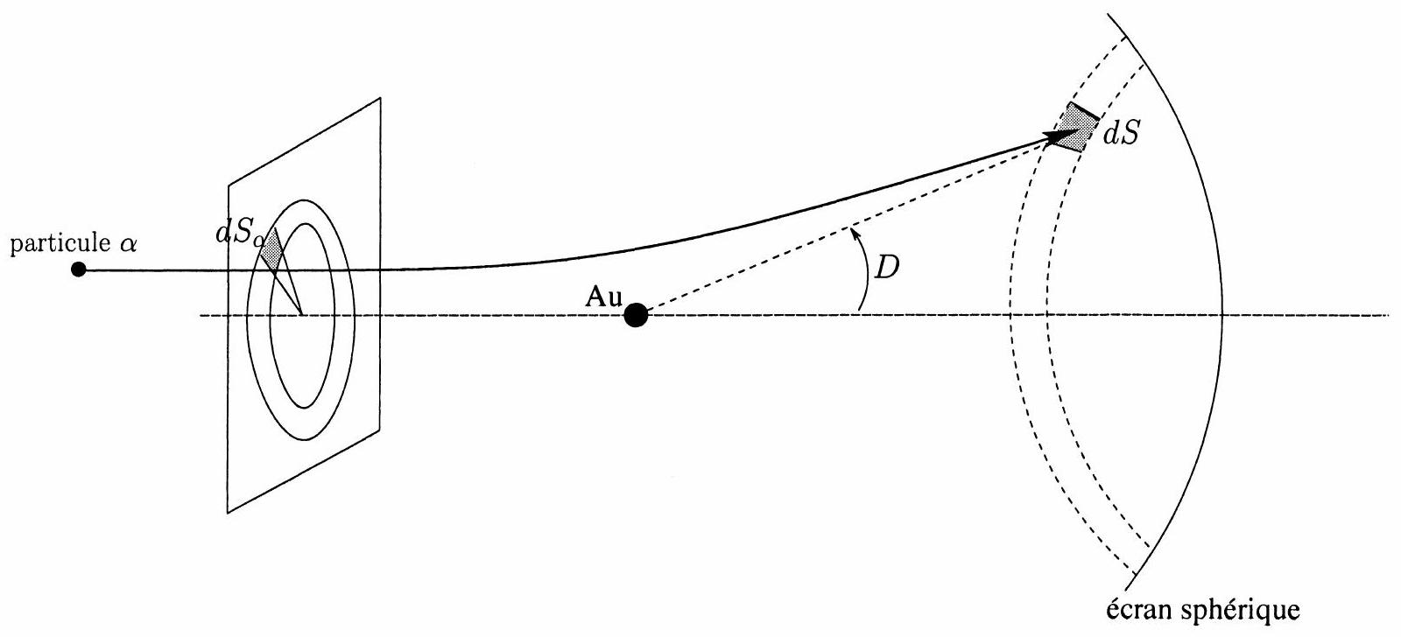
31) Exprimer $dS_{α}$ en fonction de $a_{0},dS,R$ et de l'angle $D$.
32) Exprimer le nombre total de particules, $d{\overset{˙}{N}}_{α}$, qui traversent $dS$ par unité de temps. Représenter la variation de $d{\overset{˙}{N}}_{α}$ avec l'angle $D$ et montrer que ce résultat n'est pas compatible avec le modèle du «plum-pudding» de Thomson.
33) La formule précédente est-elle valable pour un angle de diffusion $D$ très petit? Pourquoi?
2 La diffusion d'une onde électromagnétique par une assemblée de molécules identiques
2.1 Généralités
On s'intéresse dans cette partie à la diffusion d'une onde électromagnétique par une assemblée de molécules identiques dans le vide. Les molécules sont supposées ponctuelles par rapport à la longueur d'onde du rayonnement électromagnétique incident.
Une onde électromagnétique peut être décrite comme un champ électrique oscillant, noté $\vec{E}$, couplé à un champ magnétique, noté $\vec{B}$, oscillant à la même fréquence. Le champ électrique va déformer le nuage électronique des molécules de sorte que pour chaque molécule, le barycentre des charges négatives va se mettre à osciller autour du barycentre des charges positives. Chaque molécule se comporte ainsi comme un dipole électrique induit, qui ré-émet un rayonnement électromagnétique dans toutes les directions.
On suppose que le champ électrique associé à l'onde électromagnétique incidente est une onde plane monochromatique de polarisation rectiligne. Au point $P$ de l'espace, à l'instant $t$, le champ électrique incident s'écrit en notation complexe :
$${\vec{E}}_{\text{inc. }}(P,t)=E_{0}\vec{ε}exp⁡(I(\vec{k}⋅\vec{r}−ωt))\text{ avec }\vec{r}=\vec{OP} \left(I^{2}=−1\right)$$
$\vec{k}$ et $ω$ désignent le vecteur d'onde et la pulsation de l'onde; $λ$ est la longueur d'onde. $\vec{ε}$ est la direction de polarisation du champ électrique incident ( $‖\vec{ε}‖=1$ ).
Les notations complexes seront utilisées dans la suite du problème.
- $ϵ_{0}$ et $μ_{0}$ désignent respectivement la permittivité et la perméabilité du vide
- $c$ est la célérité de la lumière dans le vide
On observe l'onde électromagnétique diffusée en $M:\vec{OM}=R\vec{n}$ avec $R=‖\vec{OM}‖$. L'angle de diffusion est noté $Θ$ (voir la figure 4).
On rappelle les identités vectorielles suivantes :
$$−\vec{rot}(a\vec{b})=\vec{grad}a∧\vec{b}+a\vec{rot}\vec{b}$$
$$−\vec{a}∧(\vec{b}∧\vec{c})=(\vec{a}⋅\vec{c})\vec{b}−(\vec{a}⋅\vec{b})\vec{c}$$
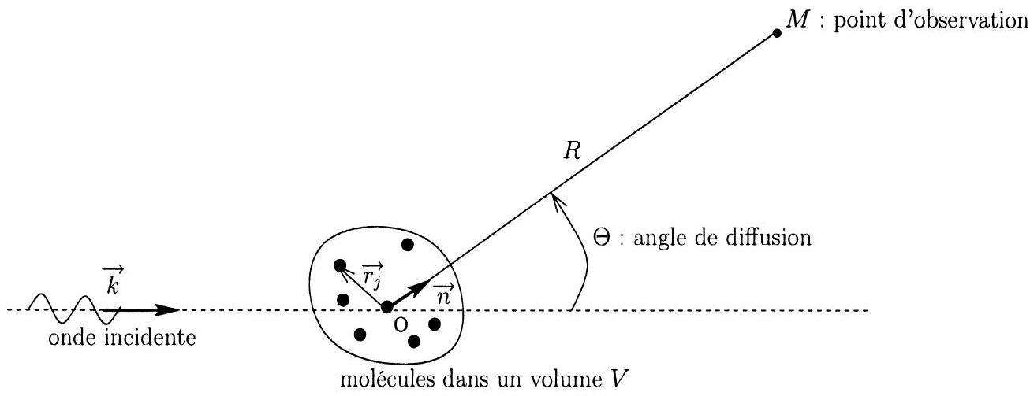
Fig. 4 - Une onde électromagnétique incidente est diffusée par $N$ molécules repérées par leurs positions respectives $\vec{r_{j}}(j=1$ à $N)$ par rapport au point origine $O$. L'onde électromagnétique diffusée est observée en $M$, loin du volume $V$ contenant les molécules.
On étudie tout d'abord le champ électromagnétique rayonné par un dipole électrique situé en $O$, de moment dipolaire $\vec{p_{1}}(t)$ variable dans le temps. Ce dipole pointe dans une direction quelconque et l'on suppose qu'il oscille sinusoïdalement à la pulsation $ω$.
Le champ magnétique rayonné par le dipole au point d'observation $M$ dérive du potentiel vecteur (dans la jauge de Lorentz)
$${\vec{A}}_{1}(M,t)=\frac{μ_{0}}{4π}\frac{1}{R}\vec{{\overset{˙}{p}}_{1}}(τ),$$
où $\vec{{\overset{˙}{p}}_{1}}(τ)$ est la dérivée par rapport au temps du moment dipolaire, au temps retardé $τ=t−\frac{R}{c}$.
34) Rappeler les approximations qui conduisent à l'expression du potentiel vecteur ${\vec{A}}_{1}(M,t)$.
35) Montrer que le champ magnétique rayonné en $M$ s'écrit
$$\vec{B_{1}}(M,t)=−\frac{μ_{0}}{4π}\frac{1}{cR}\vec{n}∧\vec{{\overset{¨}{p}}_{1}}(τ).$$
- Justifier brièvement que le champ magnétique $\vec{B_{1}}(M,t)$ a localement les propriétés d'une onde plane de vecteur d'onde $\vec{k}=k\vec{n}$.
- Déterminer le champ électrique $\vec{E_{1}}(M,t)$.
Si le champ électromagnétique incident est peu intense, on peut considérer que le moment dipolaire induit $\vec{p_{1}}(t)$ de la molécule située en $O$ est proportionnel au champ électrique incident au point $O$ à l'instant $t$. Le coefficient de proportionnalité définit la polarisabilité $α$ (considérée constante) de la molécule, de sorte que
$$\vec{p_{1}}(t)=4πϵ_{0}α{\vec{E}}_{\text{inc. }}(O,t) (\text{ en notation complexe }).$$
- Quelle est la dimension de la polarisabilité ?
Quel ordre de grandeur pour $α$ suggère cette dimension?
On s'intéresse maintenant à la diffusion du champ électromagnétique incident par $N$ molécules repérées par leurs positions respectives $\vec{r_{j}}(j=1$ à $N)$ par rapport au point $O$ (voir la figure 4). Le champ diffusé total est la somme des champs diffusés par chacune des molécules.
39) Établir que le champ magnétique diffusé en $M$ s'écrit
$${\vec{B}}_{diff}(M,t)={\vec{B}}_{1}(M,t)\sum_{j=1}^{N}{ }exp⁡\left(−I\vec{Q}⋅\vec{r_{j}}\right)$$
où $\vec{Q}=k\vec{n}−\vec{k}$ est appelé le vecteur de diffusion.
40) Montrer que $Q=\frac{4π}{λ}sin⁡\left(\frac{Θ}{2}\right)$.
41) Que représente le facteur $\sum_{j=1}^{N}{ }exp⁡\left(−I\vec{Q}⋅\vec{r_{j}}\right)$ ?
42) Déterminer le champ électrique diffusé ${\vec{E}}_{\text{diff. }}(M,t)$.
2.2 Diffusion de la lumière par les molécules d'un gaz parfait
Les molécules sont celles d'un gaz homogène, supposé parfait, à l'équilibre thermodynamique. Elles sont distribuées aléatoirement de manière uniforme dans le volume $V$.
L'onde électromagnétique incidente est une onde lumineuse du domaine visible, plane monochromatique et de polarisation rectiligne. On note $I_{0}$ l'intensité de l'onde lumineuse incidente.
On utilise
$$R=8,31 J{ mol}^{−1}{ K}^{−1}\text{ : la constante des gaz parfaits }$$
- Rappeler le domaine de fréquences de la lumière visible (dans le vide).
- Les positions des molécules du gaz varient-elles notablement sur une période de l'onde lumineuse incidente? Justifier votre réponse en considérant un gaz parfait de masse molaire $M=29 g{ mol}^{−1}$ à la température $T=300 K$.
- Les positions des molécules du gaz varient-elles notablement sur un $1/16$ de seconde (l'oeil humain perçoit environ 16 images par seconde)?
On considère un petit élément de surface $dS$ de normale $\vec{n}$, au point $M$ (comme indiqué sur le schéma ci-dessous) :
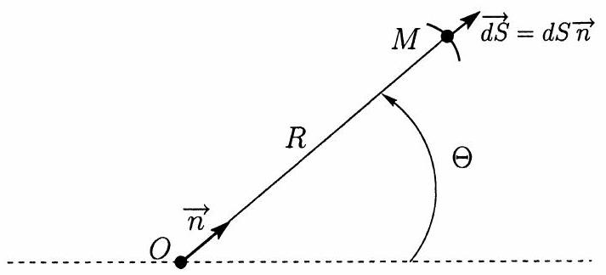
46) Montrer que la puissance électromagnétique moyenne qui traverse l'élément de surface $dS$ peut s'écrire
$$dP_{diff.}=\frac{dS}{R^{2}}NI_{0}×|α|^{2}{\left(\frac{ω}{c}\right)}^{4}|\vec{n}∧\vec{ϵ}|^{2}⟨S(\vec{Q})⟩$$
où la quantité $⟨S(\vec{Q})⟩$ représente la valeur moyenne du facteur de structure
$$S(\vec{Q})=\frac{1}{N}\sum_{i=1}^{N}{ }\sum_{j=1}^{N}{ }cos⁡\left(\vec{Q}⋅\left[\vec{r_{i}}−\vec{r_{j}}\right]\right)$$
Dans le modèle du gaz parfait, les positions $\vec{r_{i}}$ et $\vec{r_{j}}$ des molécules $i$ et $j$ sont considérées aléatoires et indépendantes les unes des autres pour $i≠j$.
47) Déterminer la valeur simple de $⟨S(\vec{Q})⟩$ pour un gaz parfait.
Pourquoi parle-t-on dans ce cas de diffusion incohérente? On comparera la puissance diffusée par le gaz à celle diffusée par une seule molécule.
On suppose maintenant que l'on éclaire le gaz parfait par un faisceau de lumière blanche. L'onde incidente n'est plus polarisée : elle est représentée par la superposition d'ondes planes monochromatiques (de longueurs d'onde appartenant au domaine visible) dont les vecteurs de polarisation sont uniformément distribués dans le plan perpendiculaire à la direction de propagation. La puissance diffusée totale est la somme des puissances diffusées par chaque onde monochromatique du rayonnement incident.
On note $I_{\text{inc. }}(ω)$ la densité spectrale de l'intensité lumineuse du faisceau incident: $I_{\text{inc. }}(ω)dω$ représente l'intensité lumineuse de l'ensemble des ondes incidentes dont la pulsation est comprise entre $ω$ et $ω+dω$.
48) Déterminer la densité spectrale, $dI_{\text{diff. }}(ω)$, de la puissance moyenne qui traverse l'élément de surface $dS$.
49) Montrer que la densité spectrale de la puissance moyenne diffusée dans tout l'espace par les molécules du gaz parfait s'écrit
$$I_{\text{diff. }}(ω)=\frac{8π}{3}NI_{\text{inc. }}(ω)×|α|^{2}{\left(\frac{ω}{c}\right)}^{4}$$
- Expliquer l'origine de la couleur bleue du ciel en plein jour, en admettant que les molécules de l'atmosphère se comportent comme les molécules d'un gaz parfait, et que la densité spectrale de l'intensité lumineuse du rayonnement solaire est constante dans le domaine visible.
- Justifier la couleur orangée du ciel au soleil couchant.

